**Schritt 1: Herunterladen und Installieren der Anaconda Distribution**

Folge den Schritten auf der Folgenden Seite. Wähle dafür dein Betriebssystem und die Python Version 3.7

<https://www.anaconda.com/distribution/>

**Schritt 2: Importieren der Environment**

Starte Anaconda und folge den Schritten wie in der Folgenden Anleitung beschrieben:

<https://docs.anaconda.com/anaconda/navigator/tutorials/manage-environments/#importing-an-environment>

Als Enviromentfile dient die **enviroment_python_beginner.yml** im Ordner conda.

**Schritt 3: Starte Jupyiter Notebook im richtigen Verzeichnis**

**Linux und Mac OS**

Öffne das Terminal bzw. Bash in entsprechenden Ordner und gebe den folgenden Befehl ein und bestätige Ihn mit Enter.

conda activate python-beginner

anschließenden gebe den folgenden Befehl ein und bestätige diesen ebenfalls mit Enter

jupyter notebook

Nun sollte sich automatisch der Browser öffnen, bzw. du solltest im Terminal eine Adresse sehen unter der du das Notebook aufrufen kannst.

**Für Mac User – Terminal in folder öffnen:**

<https://lifehacker.com/launch-an-os-x-terminal-window-from-a-specific-folder-1466745514>

**Windows**

Sollte das Skript jupyter_notebook.bat bei dir nicht funktionieren, dann ist der Installationsort von Anaconda abweichenden vom Standard Installationspfad.

Dann ist es am einfachsten, das bereits vorhandene Skript anzupassen. Klicke dazu mit Rechtsklick auf das Skript und klicke bearbeiten

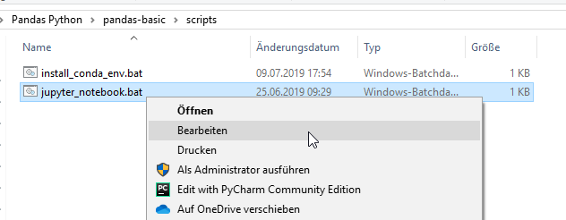

Passe den folgenden Pfad an:

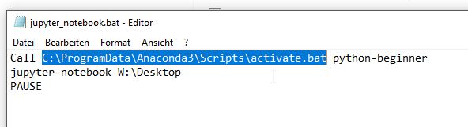

Suche dazu nach der Anaconda Promt und klicke auf Dateispeicherort öffnen:

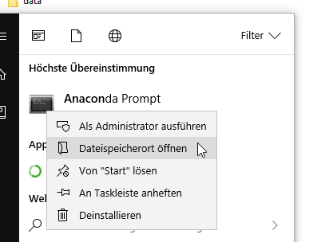

Anschließend gehe auf Eigenschaften:

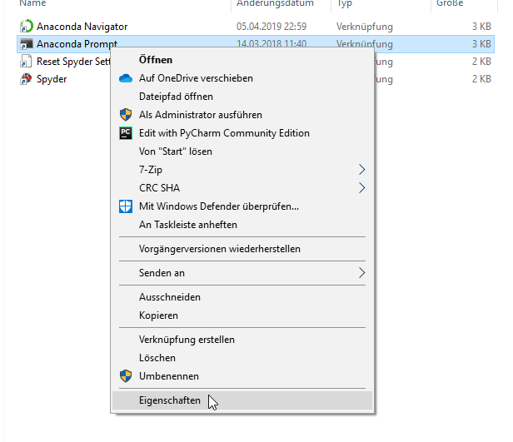

Der Pfad findest du unter Verknüpfung Ziel:

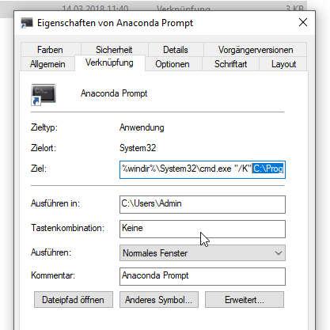

Hilfreiche Links:

<https://stackoverflow.com/questions/35254852/how-to-change-the-jupyter-start-up-folder/36433389#36433389>